Université Lumière Lyon 2  GRAND AMPHITHEATRE, CAMPUS BERGES DU RHÔNE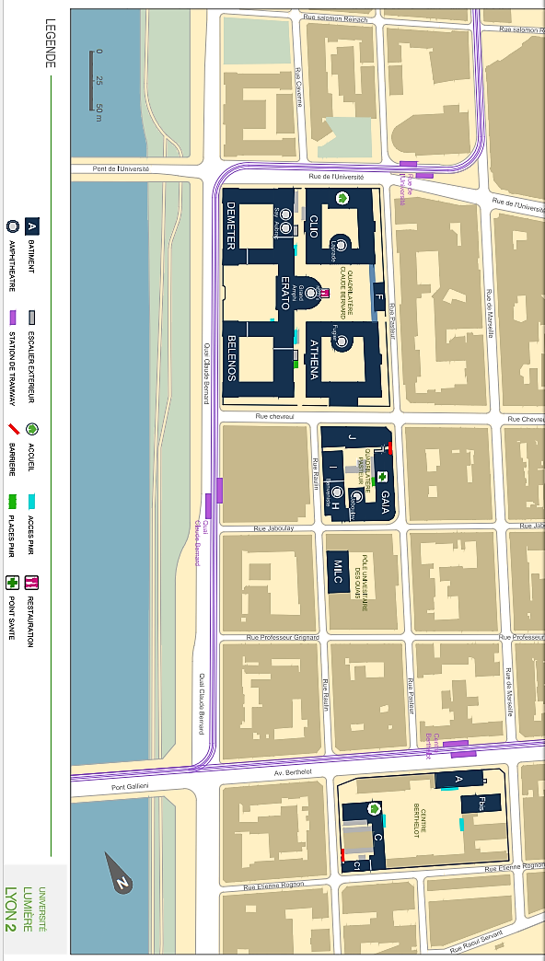  86 RUE PASTEUR 69007 LYON. Accueil : Salle l’Hirondelle  PROGRAMME  9h : Accueil des participants.  9h30-9h45 : Présentation du laboratoire DIPHE et du Master PEF  Marjorie Poussin et Anna Rita Galiano, Maîtres de Conférences en psychologie de la santé et du handicap, Laboratoire DIPHE  9h45-10h15 : Présentation du réseau APIC  Audrey Rigaux et Valérie Piloti – Psychologues coordinatrices APIC  10h15-11h : Le corps aidant, le corps aidé, au cœur de la relation  Justine Grange-David, Psychologue au SESVAD69 APF France Handicap, Service des Fenottes et SAVS  11h-11h15 : Echanges avec la salle  11h15-11h30 : Pause  11h30-12h15 : Corps en souffrance : quel deuil possible face au spectre de l’abandon ?  Marion Godot, Psychologue clinicienne, Centre de traitement et d’évaluation de la douleur, Hôpital St Luc St Joseph  12h15-12h30 : Echanges avec la salle  DEJEUNER | APIC RHONE ALPES  En partenariat avec  le laboratoire DIPHE et le Master PEF  « Développement, Éducation et Handicap » de  L’Institut de Psychologie de l’Université Lumière LYON 2  vous proposent leur :  COLLOQUE ANNUEL  24 MARS 2023  PANSER ET PENSER SON CORPS : L’ÉPROUVÉ AU SEIN DE LA PRISE EN CHARGE PSYCHOLOGIQUE  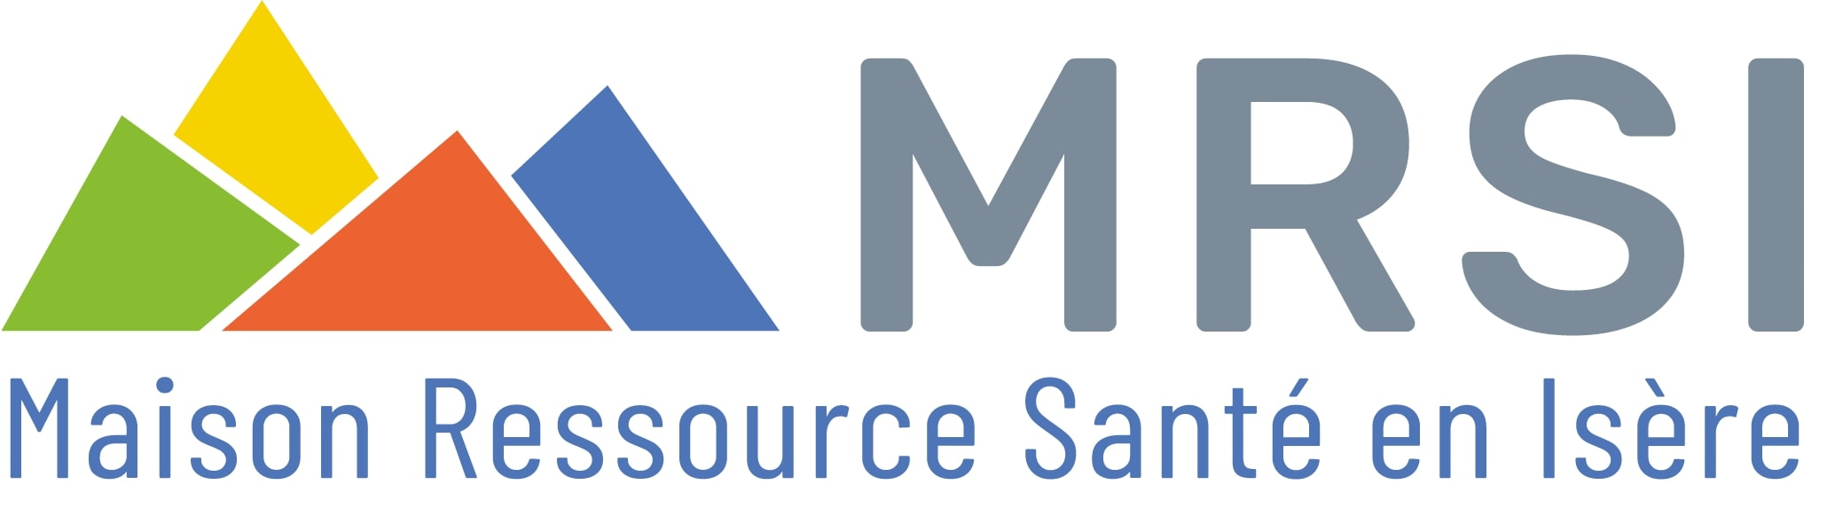  13h45-14h30 : Remaniements de l'identité et maladies neuro-évolutives rares : les enjeux de la relation  Mélanie Jacquot, Maitresse de conférences en psychologie et psychopathologies cliniques à l'Université de Strasbourg.  14h30-14h45 : Echanges avec la salle  14h45-15h : Pause  15h-15h30 : L'art-thérapie : un espace poétique pour se dire autrement  Isabelle Provost, Art-thérapeute, Déléguée Région AURA de la Ligue Professionnelle d’Art-Thérapie (LPAT), Membre d’AGAT (Association Grenobloise d’Art-thérapie), Auteure  15h30-15h45 : Echanges avec la salle  15h45 -16h : Evaluation de la journée

